Étude de la demande

Assistance Robotisée

Assistance Robotisée

CESAR Lucas

BIGET Robin

BASTIEN Milo

Table des matières

I) Introduction : présentation du produit 3
II) Différents domaines 3
1) Défense, protection civile 3
2) Aide à la personne (domicile et établissements) 4
3) Robotique et santé 5
4) L’industrie manufacturière 7
III) Concurrence 9
1) Boston Dynamics 9
IV) Conclusion 11
V) Sitographie 11

I) Introduction : présentation du produit

Pour ce projet, nous avons choisi de développer une assistance robotisée polyvalente. Celle-ci peut intervenir dans différents domaines tels que le service public, l'aide à la personne ou même dans la santé. Cette innovation a pour but d’aider l’humain dans des tâches contraignantes comme les tâches ménagères ou même dans des tâches complexes nécessitant précision et fiabilité (exemple : le domaine de la santé).

Cette étude se propose d'analyser en profondeur la demande pour un produit d'assistance robotisée multifonctionnel, conçu pour s'adapter à une variété de secteurs et d'applications. L'objectif est de comprendre les besoins du marché, d'évaluer le potentiel commercial et d'identifier les défis et opportunités liés à l'introduction d'une telle innovation.

Dans un monde en constante évolution, où l'automatisation et l'intelligence artificielle repoussent les limites du possible, une assistance robotisée polyvalente pourrait répondre de manière innovante à des problèmes variés. Que ce soit dans le domaine médical, industriel, logistique ou des services à la personne, ce type de technologie promet d'améliorer l'efficacité, la précision et la qualité de vie.

II) Différents domaines
1) Défense, protection civile
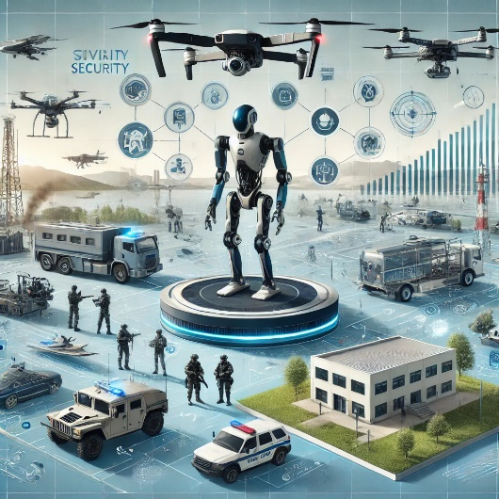
La demande pour l’assistance robotisée est croissante dans le domaine de la défense et de la protection civile.

En France, plus de 50 robots sont actuellement en service dans les brigades sapeurs-pompiers.
A l’échelle européenne, ce chiffre dépasse les 300 robots.
Sur la période 2019-2025, le ministère des Armées français a prévu un budget annuel moyen de 100 millions d'euros pour les études et la recherche sur l'intelligence artificielle dans le domaine de la défense.

Même si la robotique de service n'est pas spécifiquement destinée à la défense et à la protection civile, le marché mondial devrait atteindre 36,20 milliards de dollars américains d'ici 2024, ce qui témoigne d'une croissance élevée globale du secteur.

Augmentation des capacités physiques des utilisateurs :

Les robots d’assistance physique sont essentiellement l’augmentation des performances d’une personne valide, pour permettre au combattant ou au secouriste d’effectuer sur la durée des tâches très exigeantes physiquement, voire impossible sans RAP (notamment du port de charges), sans handicaper sa réactivité et sa capacité à combattre. Par exemple, des exosquelettes peuvent permettre de porter des charges lourdes ou de réaliser des missions physiquement intensives sans affecter leur capacité de réaction et d'intervention.

Réduction des risques pour les humains :

La robotique dans la défense tend aussi à remplacer les combattants et secouristes par des machines dans les situations dangereuses. Cela inclut des drones et des robots capables d'intervenir en autonomie partielle ou totale pour soustraire les humains à des zones de risques élevés.

Impact des commandes militaires :

Le secteur de la défense est un moteur majeur pour le développement d’une assistance robotisée, avec des commandes importantes et un financement substantiel pour les programmes de recherche. En France, certaines unités de pompiers, notamment à Paris et Marseille, font partie de l'armée et pourraient bénéficier directement des avancées robotiques.

Objectifs d'intégration autonome :

Les RAP dans ce secteur sont conçus pour accompagner les soldats ou les intervenants sans nécessiter de pilotage constant, augmentant ainsi leur autonomie en fonction des besoins des missions et des moments. Toutefois, en France, une autonomie totale n'est pas encore privilégiée, l'accent étant mis sur une intégration humaine-robot partagée

Ces éléments montrent qu’il est clair que la demande en assistance robotique dans le domaine de la défense et de la protection civile est principalement axée sur l'amélioration de la capacité opérationnelle des humains et la diminution des risques, en utilisant des technologies avancées adaptées à des situations précises.

2) Aide à la personne (domicile et établissements)

Dans l'esprit de ses utilisateurs, l'aide technique est liée à une diminution de leur autonomie et à leur handicap. Les outils techniques employés sont assez basiques (canne, cannes anglaises, barre de support...).

Dans l'ensemble, et plus particulièrement dans le domaine de l'assistance, elles sont mal connues, mal prescrites, mal comprises.
Elles sont plus présentes dans d'autres pays. Cependant, cela n'a pas eu de conséquences sur les comportements en France.

Selon l'enquête menée par TNS Sofres pour la Commission européenne en septembre 2012 sur les opinions du public à l'égard des robots, les citoyens de l'UE estiment que les robots doivent être interdits dans les soins aux enfants, aux personnes âgées ou aux personnes handicapées (60 %) et dans le domaine de la santé (27 %).

La demande d'aide et de soins à domicile et en établissement est de plus en plus importante : le vieillissement de la population qui souhaite rester à domicile, le développement du travail des femmes qui ont des besoins de garde d'enfants qui ne sont pas couverts par l'offre proposée...
Selon les hypothèses d'un scénario intermédiaire, le nombre de bénéficiaires de l'allocation personnalisée d'autonomie (APA) pour la France métropolitaine passerait de 1,15 million en 2010 à 2,3 millions en 2060, avec une constante d'un peu plus de 30 % de GIR 1-‐2 (groupe iso-‐ressources correspondant aux personnes ayant le plus grand niveau de dépendance).

L'utilisation des aides techniques, dont les assistances robotisées, semble indispensable pour l’aider ou le patient, qu'il souhaite rester chez lui ou qu'il soit en établissement. L'objectif est de simplifier la mission des aidants et des soignants. L'objectif principal est de compenser le manque de personnel.
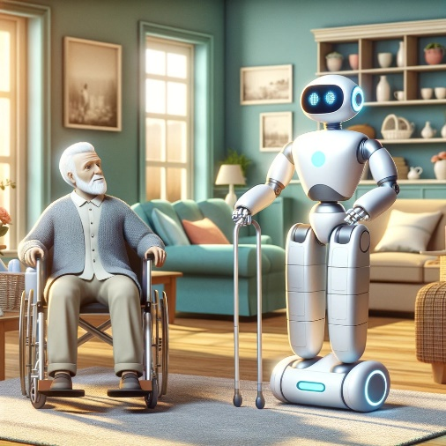
Assistance et soins à domicile : 375 000 employés, 17 900 accidents de travail, dont 32 % sont des accidents de terrain. 916 Maladies professionnelles, dont 41 % présentent un syndrome du canal carpien et 25 % ressentent une douleur à l'épaule.

Établissements de santé et de santé mentale : 1,3 million de travailleurs, 62 859 accidents de travail, dont plus de 30 % sont liés à des accidents de plain-pied, et plus de 30 % sont liés à la manipulation des personnes.

Dans la fonction publique hospitalière, les arrêts maladie ont augmenté de 10 % en 5 ans, le nombre d'arrêts de travail est resté stable mais leur durée a augmenté de 22 %. Ce phénomène est lié au vieillissement et à la pénibilité.
Selon les chiffres de la Dares de mars 2012, à l’horizon 2020, les métiers d’assistance aux personnes conjugueront de fortes créations d’emploi (350 000) et départs en fin de carrière conséquents.

Tous ces chiffres montrent bien que la demande d’assistance robotisée est en croissance pour le domaine de l’aide à la personne.

3) Robotique et santé

En raison de la fragilité du contexte socio-économique et de la demande croissante de rationalisation des coûts liés à la santé, les états généraux de l'industrie en 2010 ont examiné des secteurs qui pourraient stimuler durablement la croissance et l'emploi, ainsi que favoriser l'innovation et la compétitivité des entreprises. La robotique en général, y compris la robotique d'assistance physique, en fait partie et est présentée comme des opportunités de développement potentielles. En effet, grâce à l'utilisation de diverses technologies, la robotique affecte de nombreux domaines.

Dans le domaine de la santé, la robotique d'assistance physique vise à soutenir les professionnels de santé dans les établissements hospitaliers, afin de la différencier de la robotique d'aide à la personne et aux aidants en déplacement. Elle concerne des applications extrêmement variées :

- Médico-chirurgicales :

− l’assistance à la précision du geste chirurgical :
− à visée diagnostique (biopsie chirurgicale, imagerie couplée à la robotique type échographie, endoscopie télé‐opératoire, laparoscopie),
− à visée thérapeutique (assistance à la chirurgie, assistance à l’anesthésie),
− l’assistance à la rééducation ;

- Médico‐techniques :

− l’assistance dans le transport de prélèvements biologiques,
− l’assistance aux analyses biologiques,
− l’assistance de l’infirmière dans la préparation des médicaments.

Dans cette situation, il est inévitable que la masse critique des examens effectués augmente et cela a déjà renforcé l'introduction de nouvelles technologies dans les établissements, telles que les robots et d'autres systèmes automatisés. Ils offrent la possibilité de mener davantage de tests, d'un niveau de complexité et de précision accru, tout en nécessitant moins de personnel, mais un personnel plus compétent. À ce stade, la robotique d'assistance apparaît comme une réponse à l'augmentation des besoins en matière de santé.

En France, la consommation des soins et des biens médicaux est principalement financée par les soins hospitaliers, qui représentent près de 44 % des dépenses liées à la santé.

En analysant ces dépenses, on constate que les deux secteurs les plus coûteux sont la prise en charge médicale (38,2 %) et le médico-‐technique (19,7 %), ce qui suggère que les avancées technologiques doivent être principalement axées sur ces secteurs afin de garantir la plus‐value médico‐économique.

Donc si l’on résume, oui il y a beaucoup de demandes dans le domaine de la robotique et de la santé :

Les robots jouent un rôle essentiel dans la chirurgie de précision et la téléopération, notamment pour des interventions telles que la biopsie, l'endoscopie et la laparoscopie. On les utilise aussi pour accompagner l'anesthésie et la rééducation.

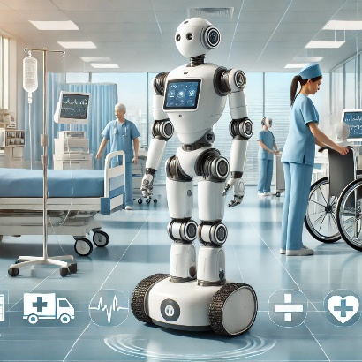
Les robots fournissent une assistance aux professionnels de santé dans les hôpitaux, en particulier pour le transport de prélèvements biologiques, la préparation des médicaments et le soutien aux analyses biologiques.

Le domaine de la robotique médico-technique englobe l'utilisation de robots pour des opérations de logistique en milieu hospitalier, telles que la distribution de médicaments et le transport d'échantillons. Cela permet de diminuer la charge de travail du personnel médical tout en optimisant les processus hospitaliers.

En somme, l'assistance robotisée est en forte demande en santé, visant à améliorer la précision, l'efficacité et le confort des soins tout en réduisant la fatigue et la charge des professionnels de santé.

4) L’industrie manufacturière

Les industries manufacturières sont des industries de transformation des biens, c’est-à-dire principalement des industries de fabrication pour compte propre, mais elles concernent aussi la répartition et l’installation d’équipements industriels ainsi que des opérations en sous-traitance pour un tiers donneur d’ordre.

Voici un tableau qui montre les différentes branches de l'industrie manufacturière :

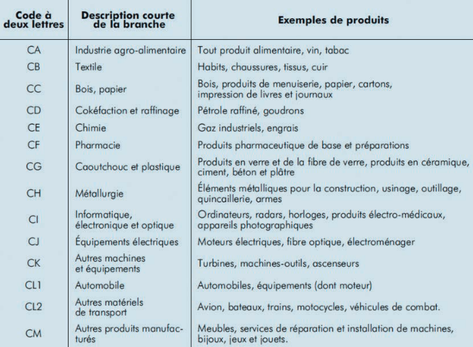

En 2008, la valeur ajoutée du secteur manufacturier en France était d'environ 16 %, tandis que la moyenne dans les pays de la zone euro était de 22,4 %. Tous les secteurs ont été touchés par la baisse de l'emploi industriel, mais dans des proportions différentes. L'impact est plus prononcé dans les secteurs des biens de consommation (‐ 23,3 %), de l'automobile (‐ 15,63 %) et des biens intermédiaires que dans les secteurs des biens d'équipement (‐ 8,14 %), de l'énergie (‐ 8,13 %) et de l'agroalimentaire (- 3,17 %).

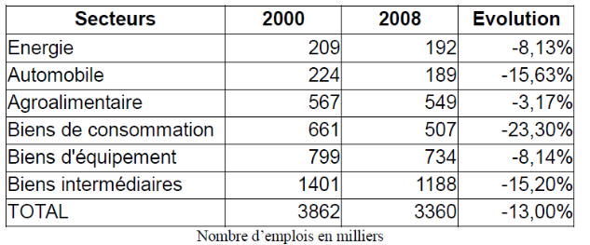

Donc, on remarque que dans le domaine de l'industrie manufacturière, il y a également une demande importante pour l'assistance robotisée, principalement pour les raisons suivantes :

La mise en place d’assistance robotisée dans les processus de production a pour objectif d'accroître la productivité, notamment dans les tâches de levage et de manutention, ce qui permet de diminuer la fatigue et les risques de blessures pour les employés.

Réduire les dépenses et automatiser : En raison de la compétition internationale et de l'augmentation des dépenses liées à la main-d'œuvre, les secteurs de la fabrication sont à la recherche de solutions pour accroître leur automatisation. Les robots ont un rôle essentiel en assumant des tâches répétitives, ce qui permet aux entreprises de maintenir leur compétitivité tout en améliorant leurs processus.

Adaptation aux normes et aux exigences industrielles : Dès la conception des robots, la réglementation favorise l'intégration de la sécurité, et les assistances robotisées sont considérées comme des éléments essentiels pour améliorer les conditions de travail et réduire les risques. ​

Il semblerait donc que le déploiement des assistances robotisées soit une hypothèse plausible. Il pourrait répondre à la fois à des questions de santé et de performance, mais également contribuer à la relocalisation d’activités industrielles. Cette orientation contribuerait à l’amélioration de l’image dégradée de l’industrie et de ses métiers, ce qui entraîne un déficit d’attractivité auprès des jeunes.

III) Concurrence
1) Boston Dynamics

Boston Dynamics est une entreprise américaine spécialisée dans la robotique avancée, fondée en 1992 par Marc Raibert. Elle est connue pour ses robots dynamiques et agiles, tels que Big Dog, Atlas et Spot.
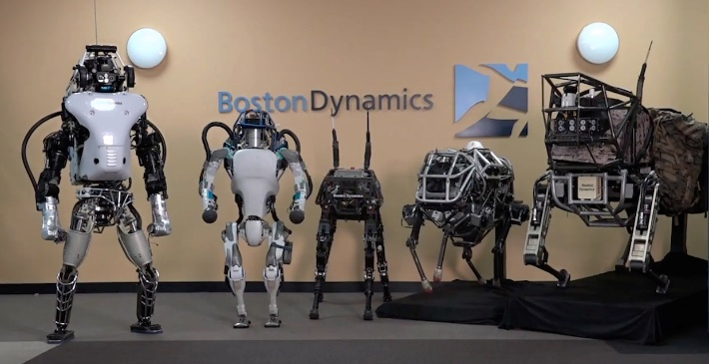
Boston Dynamics ne publie pas publiquement ses chiffres d'affaires exacts. Cependant, on sait que l'entreprise a levé un total de 84 millions de dollars en financement et qu'elle a été évaluée à environ 1,1 milliard de dollars lors de son acquisition par Hyundai en 2020.

Analyse SWOT :

Forces
- Innovation de pointe : Boston Dynamics est reconnue pour ses robots avancés et agiles, tels que Spot et Atlas.
- Partenariats stratégiques : Collaboration avec des entreprises comme Hyundai et SoftBank.
- Réputation : Une solide réputation dans le domaine de la robotique militaire et industrielle.

Faiblesses
- Coût élevé : Les robots de Boston Dynamics sont coûteux à développer et à produire.
- Dépendance aux investissements : Nécessite des investissements importants pour la recherche et le développement.
- Complexité technique : Les robots sont complexes à maintenir et à utiliser.

Opportunités
- Expansion des marchés : Potentiel de croissance dans les secteurs de la sécurité, de la logistique et de la construction.
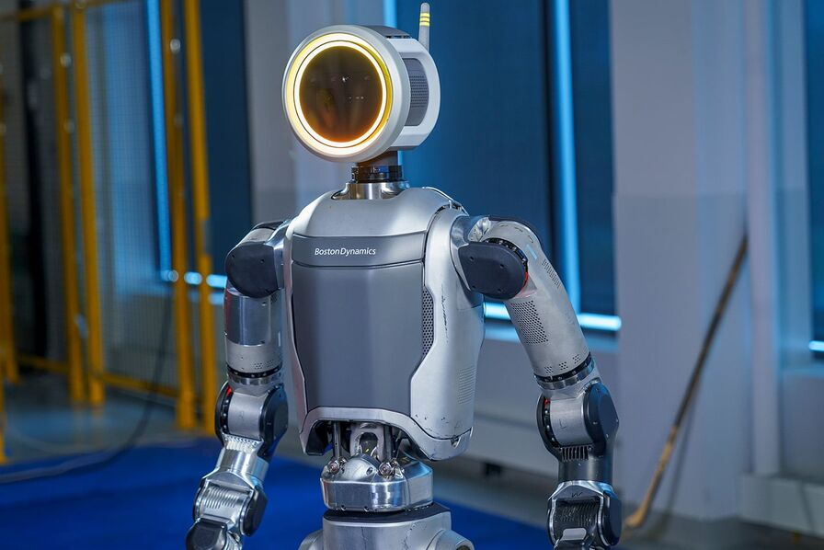
- Technologies émergentes : Intégration de l'IA et de l'apprentissage automatique pour améliorer les capacités des robots.
- Partenariats futurs : Possibilité de nouvelles collaborations avec d'autres entreprises technologiques.

Menaces
- Concurrence accrue : D'autres entreprises investissent également dans la robotique avancée.
- Réglementations : Les lois et règlements sur la robotique pourraient limiter l'adoption de leurs produits.
- Risques technologiques : Les défis liés à la sécurité et à la fiabilité des robots.

Perspectives Futures :
L'entreprise continue d'innover et d'élargir ses applications robotiques, avec un accent sur la rentabilité et l'efficacité.

IV) Conclusion

Les assistances robotisées connaissent aujourd'hui une forte demande dans de nombreux secteurs, notamment en santé et dans l'industrie manufacturière. Dans le secteur de la santé, les robots soutiennent les professionnels en réduisant leur charge de travail et en assurant des soins plus précis et sécurisés pour les patients. De même, dans l'industrie manufacturière, les robots d'assistance physique augmentent la productivité, améliorent la sécurité des travailleurs, et répondent aux besoins d'automatisation pour rester compétitif.

Cette demande s’explique par des facteurs communs : le vieillissement de la population, les progrès technologiques, et une volonté accrue de prévenir les risques pour les travailleurs. En combinant efficacité, sécurité et confort, les robots d'assistance physique répondent aux enjeux modernes de nombreux secteurs, assurant ainsi leur place dans les stratégies d'avenir des entreprises et des systèmes de soins.

V) Sitographie

- https://www.cbinsights.com/company/boston-dynamics/financials
- https://fr.wikipedia.org/wiki/Boston_Dynamics
- https://www.objetconnecte.com/boston-dynamics-tout-savoir/
- https://www.usine-digitale.fr/article/comment-boston-dynamics-veut-passer-d-un-laboratoire-de-r-d-a-une-entreprise-rentable.N1004944
- https://www.entreprises.gouv.fr/fr/numerique/enjeux/l-intelligence-artificielle-et-monde-de-la-defense
- https://www.inrs.fr/dms/inrs/CataloguePapier/ED/TI-VEP-1/vep1.pdf

SOURCES PAPIERS :

https://orbis-r1-bvdinfo-com.bases-doc.univ-lorraine.fr/version-20240919-5-2/Orbis/1/Companies/report/Index?backLabel=Back%20to%20Contenus&format=_standard&BookSection=PROFILE&seq=0&sl=1731331880308

https://nouveau-europresse-com.bases-doc.univ-lorraine.fr/Search/ResultMobile/4
https://nouveau-europresse-com.bases-doc.univ-lorraine.fr/Search/ResultMobile/8

